Alta d'usuaris des d'un arxiu CSV
Una de les operacions necessàries, especialment a l'inici de curs, és la de donar d'alta a un gran nombre d'usuaris a la intranet del centre. Una manera d'agilitzar aquesta operació, de manera que l'alta es farà en una sola operació, és fer servir un arxiu CSV, amb les dades dels nous usuaris. Aquest article detalla com fer aquest procés.

Preparació del full de càlcul amb les dades
L'experiència m'ha demostrat que el programa que fa millor aquesta operació és el full de càlcul de l'OpenOffice. El podeu aconseguir gratuïtament del WEB de SoftCatala.
1 - Poseu en marxa Open Office Calc.
2 - Si les dades ja són enregistrades, prèviament en una base de dades, o en un altre tipus de full de càlcul, caldrà fer la importació.
3 - El full de càlcul ha de tenir la següent estructura:
Columna A | Columna B | Columna C | Columna D | Columna E | Columna F | Columna G | Columna H | Columna I
# | id | nom | cognom1 | cognom2 | nom_u | email | contrasenya | grup

  # | Conté un identificador, serà un número
  id | És l'identificador que tindrà l'usuari a la intranet
  nom | És el nom real de l'usuari que es vol donar d'alta
  cognom1 | És el primer cognom real de l'usuari que es vol donar d'alta
  cognom2 | És el segon cognom real de l'usuari que es vol donar d'alta
  nom_u | És l'identificador de l'usuari que es vol donar d'alta, és el mateix que s'ha posat a la columna ID
  email | Correu electrònic de l'usuari
  contrasenya | Contrasenya inicial
  grup | Correspon amb el codi o codis que la intranet fa servir per als grups al quals es vol inscriure al nou usuari

Com determinar els codis que fa servir la Intranet per als grups d'usuaris
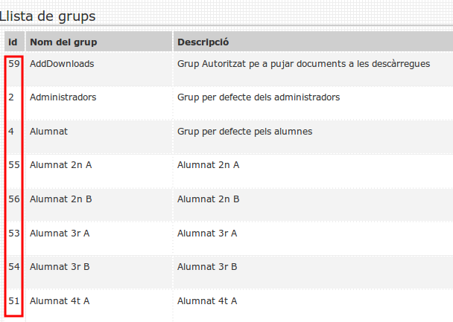
La intranet identifica a cadascun dels grups d'usuaris en virtut d'un número.
1 - Entreu a la intranet amb perfil d'usuari i accediu a la consola de gestió d'usuaris.
2 - A la banda esquerra del llistat, apareix un número, correspon amb l'identificador numèric de cadascun dels grups.
3 - Preneu nota del codi corresponent als grups que voleu assignar.
4 - Per assignar més d'un grup a un usuari, cal separar els codis amb la barra |, per exemple:
1|6|33

Creació de l'arxiu CSV
Un cop siguin recollides totes les dades a la taula segons les indicacions donades es farà l'exportació del full de càlcul al format CSV.
1 - Seleccioneu Fitxer|Anomena i desa.
2 - A la finestra seleccioneu com a tipus d'arxiu Text CSV (.csv)
3 - Poseu nom a l'arxiu i premeu el botó Desa
4 - a la finestra indiqueu
- el joc de caràcters,
- com a delimitador de camp la coma, i
- com a delimitador de text les dues cometes.
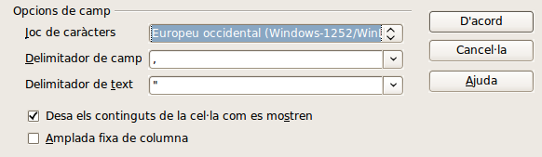
5 - Valideu els canvis, es crearà l'arxiu CSV a la carpeta que heu indicat.
6 - Podeu verificar el contingut de l'arxiu CSV que heu creat amb un programa de codi (gEdit, notepad, ...).

Importació de l'arxiu CSV
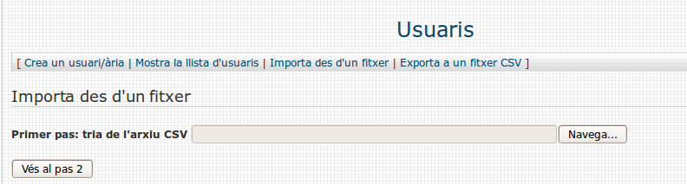
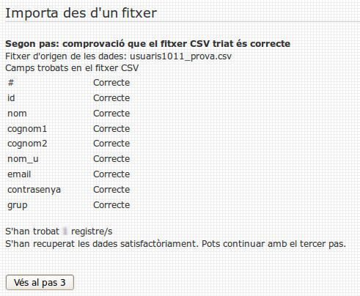
L'últim pas d'aquest procés és la importació de l'arxiu CSV des de la intranet.
1 - Accediu a la intranet amb un perfil d'administrador i entreu a la consola de gestió d'usuaris.
2 - Seleccioneu l'opció Importa des d'un fitxer.
3 - Cliqueu el botó navega i busqueu l'arxiu CSV que heu enregistrat, en acabar seguiu passeu al pas 2.
4 - La intranet verifica la correcció de les dades i determina el nombre d'usuaris que es volen donar d'alta. Comproveu la resposta del sistema, que sigui correcta respecte del que heu preparat per a la importació. 5 - Passeu al pas númeo 3.
6 - El sistema verifica els registres de l'arxiu CSV, tot indicant-nos:
- Registres que són a les dues taules, però amb dades diferents en cadascuna
- Registres que són a l'arxiu que s'està important i no a les taules de la intranet.
- Registres que són a les taules de la intranet i que no són a l'arxiu CSV que esteu important.
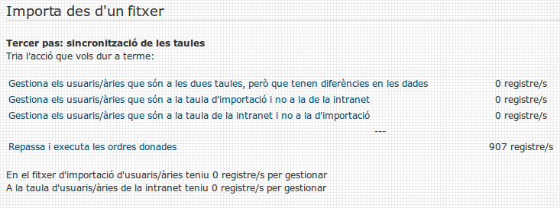
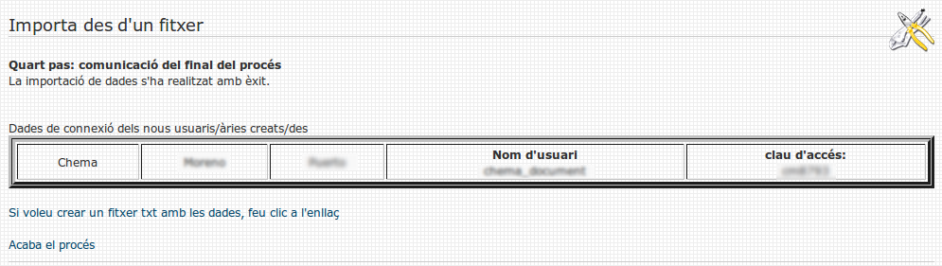
7 - Cal gestionar els arxius de cadascun dels tipus per tal d'indicar al sistema què cal fer amb cada registre. Seguiu les indicacions de la pantalla.
8 - Quan ja s'han gestionat tots els usuaris de les diferents característiques nomes resta fer un repàs i executar. 9 - Cliqueu a Repasa i executa les ordresdonades.
10 - Passareu per successives pantalles on haureu de confirmar l'operació que es vol efectuar. Per canviar d'una pantalla a la següent cliqueu al botó continua.
11 - En acabar el repàs es torna a la finestra anterior, però en aquest cas disposem d'un botó que ens permet passar al quart pas del procés.
12 - En finalitzar el procés la interfície dona la possibilitat de crear un arxiu de text amb les dades més significatives del procés d'alta.
13 - L'enllaç acaba el procés ens retorna a la consola de gestió d'usuaris.

